СОЮЗ ВЕТЕРАНОВ ГСОВГ, ГСВГ, ЗГВ России
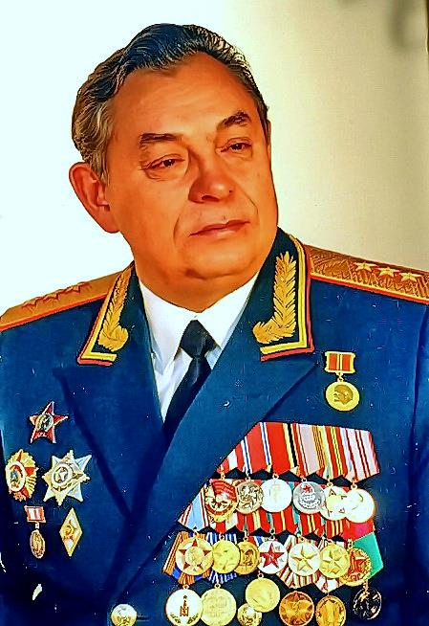
ГЕНЕРАЛ-ПОЛКОВНИК
БУРЛАКОВ МАТВЕЙ ПРОКОПЬЕВИЧ
( первый президент Союза ветеранов ЗГВ )
Решение о создании Общественного объединения, которое бы стало своеобразным правопреемником Западной группы войск (ГСВГ и ГСОВГ), выразителем интересов поколений защитников Отечества, прошедших её школу, родившееся по инициативе всего личного состава Группы, было принято Военным Советом Группы войск в Германии в 1994 году.
19 февраля 1994 года Учредительная Конференция, на которую прибыло 178 делегатов, постановила учредить общественное объединение «Союз ветеранов Западной группы войск (ГСВГ)» и принять его Устав.
На Учредительной конференции первым президентом «Союз ветеранов Западной группы войск (ГСВГ)» был избран генерал-полковник Бурлаков Матвей Прокопьевич
Межрегиональная общественная организация «Союз ветеранов Западной группы войск (ГСВГ)» была зарегистрирована в Министерстве юстиции Российской Федерации 25 марта 1994 года за № 2175. Свидетельство о государственной регистрации № 11634 от 30 июня 1999 года.

19 февраля 1994 года считать днем образования Союза ветеранов ЗГВ
( ГСОВГ, ГСВГ, ЗГВ ) России

